實踐篇——於社區考察中研習中華文化

社區考察路線舉例——
節慶日子以外的節慶文化考察．大坑舞火龍（大坑）

教學理念
本教學設計的學習活動為戶外考察活動。安排節慶文化考察時，大多會受該節慶文化的舉行日期所限，是次考察設計以每年於中秋節舉辦的大坑舞火龍為例，示範如何於中秋節以外日子到大坑考察而亦能深入認識大坑舞火龍。教師可在此安排下，增加戶外考察的靈活性。

本教學設計的學習重點為藉着考察大坑舞火龍，了解傳統節慶的文化意義，以及中華文化的重要元素。讓學生首先於考察過程中蒐集和認識大坑舞火龍的基本資料，有基礎認識後再引伸討論與其相關的文化議題。

本教學設計旨在藉着考察學習活動訓練學生的研習能力，當中包括從考察蒐集資料，繼而整理及分析資料的自學能力。

教學設計內容大綱及學習重點
主題 | 節慶日子以外的節慶文化考察．大坑舞火龍
學習重點 | - 從大坑地標資料、實地考察看大坑舞火龍  - 主題一：大坑舞火龍的基本資料  - 與大坑舞火龍相關的文化議題  - 主題一：文化承傳  - 主題二：中外文化對比  - 主題三：傳統文化觀念與現代社會觀念

考察路線

【整體路線概念】
大坑本是一條客家村，至今已有百多年歷史。其得名來自一條大水坑，它從畢拿山，流經大坑一帶再流入海中。大海、水坑，成為當年村民生活的一部分。物換星移、滄海桑田，大坑經歷城市化的巨變，但村內重要的傳統風俗——大坑舞火龍仍然承傳至今。大坑舞火龍始自1880年，相傳當時大坑爆發瘟疫，村民人心惶惶，後來村中有父老獲菩薩報夢指點舞火龍可驅除瘟疫，村民於是依此而辦，而瘟疫果然消失，大坑自此每年農曆八月十四、十五和十六日都會舞火龍。大坑舞火龍於2011年成功申報為國家級非物質文化遺產，2019年更成功獲列入國家級非遺代表性項目優秀保護實踐案例。每年中秋節，不論是區內街坊，又或是來自世界各地的遊客，都想一睹火龍的風采，大坑的大街小巷因而被擠得水洩不通。是次考察路線，以日常的大坑為目的地，遊走大坑區內與火龍相關的各個地標，包括大坑坊眾福利會、大坑火龍文化館、大坑蓮花宮及火龍徑等，在「沒有火龍」的情景下認識大坑舞火龍的文化價值。

【地標一：火龍徑 地址：銅鑼灣火龍徑】
大坑的地名來自當地原本有一條大水坑。這條大水坑由畢拿山開始，途中會流經大坑一帶，最後流出大海。經過都市化過程和填海發展，這條水坑現已被重重的石屎水泥覆蓋，先由水坑變成明渠，再由明渠變成暗渠，而火龍徑前身正正就是大坑明渠。由於明渠帶來氣味問題，所以渠務署於2009年展開「大坑明渠改善計劃」，將全長約二百五十米的大坑明渠覆蓋，同時擴闊舊有的行人通道，工程於2012年完工。大坑舞火龍是大坑的重要傳統文化習俗，而且適逢大坑舞火龍於2011年成功申報為國家級非物質文化遺產，因此在「大坑明渠改善計劃」完工後，新蓋的行人通道命為「火龍徑」，行人通道上亦設有展板介紹大坑舞火龍。

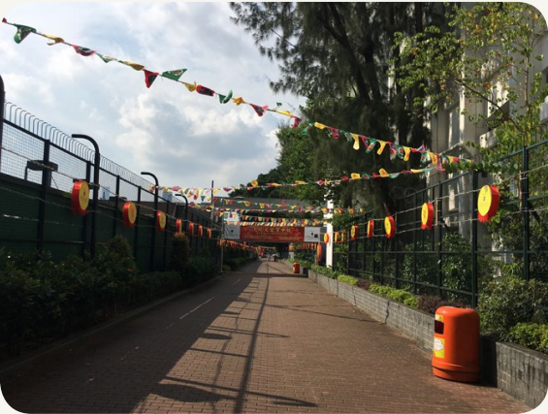
火龍徑

【地標二：蓮花宮 地址：銅鑼灣蓮花街】
相傳以慈悲為懷、普渡眾生見稱的觀音曾在現今蓮花宮座落的巨石上顯聖，大坑的村民因此在該處建廟，立廟奉祀。大坑蓮花宮約建於同治二年（公元1863年），現已獲列為法定古蹟。除觀音外，廟內亦有供奉太歲、韋陀及陰財神。蓮花宮的建築與一般中式廟宇不同，如前文所述，蓮花宮的後半部長方形主殿座落於巨石上，由於依巨石而建，所以廟宇分為上下兩層，而前半部呈八角形的前殿，則位於一石砌平台上。蓮花宮正面設有小陽台並附有西洋風格的欄杆，廟宇出入口反而是設於廟宇左右兩側。

每年，大坑舞火龍的主辦機構大坑坊眾福利會也會紮作一條新的火龍。於農曆八月十四日，新的火龍會先到蓮花宮進行開光儀式。火龍可分為龍頭、龍身和龍尾三部分，而龍身又稱龍心。開光儀式時，龍頭會在蓮花宮內矗（音：促）立於觀音面前，而約二百英呎長的龍身則盤於蓮花宮外。開光儀式由大坑火龍總指揮負責，大坑本來是一條客家村落，所以開光儀式維持傳統以客家話進行，總指揮會誠心向觀音上香，祈求觀音保佑舞過火龍後大坑老少平安。開光儀式過後，火龍亦會在廟內進行點睛儀式。

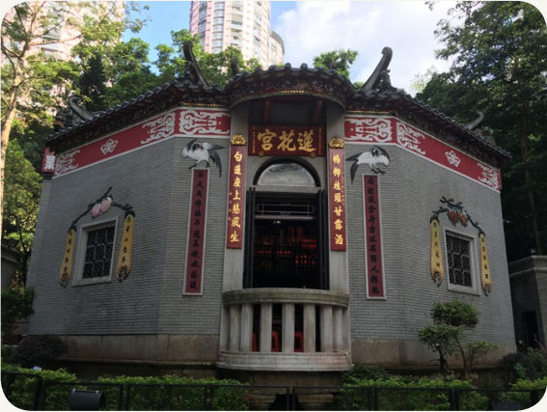
蓮花宮

【地標三：浣紗街 地址：大坑浣紗街】
火龍於農曆八月十四、十五、十六日都會到安庶庇街接受各界嘉賓簪花和掛紅，並插上逾萬枝香枝。火龍其實是由粗麻繩製成骨架，再編上珍珠草，並以鐵線紮好而成。插上香枝後，火龍隨即變得閃閃生輝，活靈活現。在兩顆由沙田柚上插滿香枝而成的龍珠引領下，火龍會先舞至大坑最主要街道——浣（音：碗）紗街。顧名思義，浣紗街原是一條水坑，昔日大坑村民會在該處洗滌衣物。水坑在六十年代已被石屎覆蓋改為浣紗街，而下游的大坑明渠亦於半個世紀後覆蓋改為火龍徑。火龍在浣紗街上會舞出不同陣式，例如「火龍過橋」、「火龍纏雙柱」及「綵燈火龍結團圓」等，然後再舞至京街、新村街、書館街、華倫街和布朗街等區內街道，農曆八月十五日中秋當晚更會經火龍徑舞至維多利亞公園。遊街過後，火龍會重返浣紗街，更換香枝再作不同陣式的舞動，而拆下來的香枝會送給街坊，寓意祝福街坊。

農曆八月十六日，舞火龍完結前會以反時針方向圍繞大坑區舞動一周，名為「行大運」。完畢後，大會會把火龍運至銅鑼灣避風塘，把火龍拋進海裏，以示「送龍落海龍歸天」。為符合現代社會要求，大會現今會安排艇家立即把火龍從海中撈起，以免火龍阻礙船隻航道和污染海面。每年中秋前都會以新的粗麻繩、珍珠草和鐵線再紮出新的火龍，把習俗承傳下去。

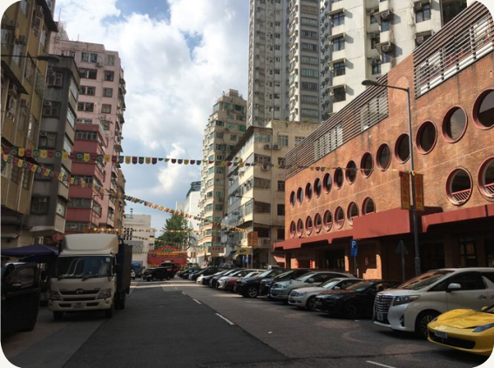
浣紗街

【地標四：書館街12號──大坑火龍文化館 地址：大坑書館街12號】
大坑火龍文化館位於書館街12號，前身是一所義學，書館街的街名正是因為此學校而來。義學創於1909年，大坑及附近的貧窮子弟均可到義學讀書。以劉鑄伯為首的一班華紳同年創立了孔聖會，並於1911年接手了義學，正名為「孔聖義學」，教授四書五經。日佔時期，義學受到破壞，大坑坊眾福利會遂於1949年捐助重建義學。

書館街12號現為三級歷史建築，政府在2013年將書館街12號納入第四期活化歷史建築伙伴計劃，並邀請非牟利團體申請活化及使用。最終，大坑舞火龍主辦機構大坑坊眾福利會申請成功，把書館街12號活化為大坑火龍文化館。根據計劃書，大坑火龍文化館希望能承傳火龍文化、保存大坑的傳統客家文化，同時鼓勵社區參與文化保育，並以社會企業模式營運。計劃書指文化館地下將展示與火龍相關的物品、短片及文化，介紹火龍歷史、起源、紮作工藝等，同時亦會介紹大坑和孔聖義學的歷史和價值，文化館的一樓和二樓則設有以火龍為主題的餐廳，提供創意餐飲、客家菜等具地方特色的餸菜，文化館同時亦會舉辦不同文化活動作社區教育，例如免費講座，以延續原來義學的教育精神。

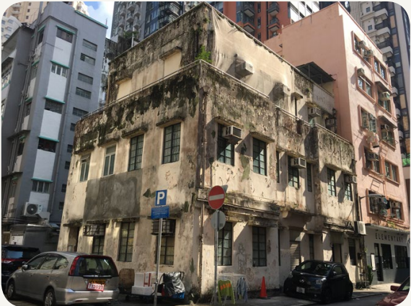
書館街12號——大坑火龍文化館

【地標五：大坑坊眾福利會 地址：銅鑼灣道121號】
大坑坊眾福利會是大坑區內的街坊組織，同時亦是以服務街坊為宗旨的非牟利社會服務機構。福利會成立於1946年，多年來不間斷為大坑區內街坊提供多元化服務，包括：舉辦各類街坊活動，如舞蹈班、歌曲班等；在區內創辦李陞大坑學校，協助重建孔聖義學；在區內創辦大坑青年中心，以提供各類青少年餘暇活動、課餘託管服務、個人輔導服務、電話熱線及網上輔導服務等；在區內創辦了牙科診療中心等。

與此同時，大坑坊眾福利會更是大坑舞火龍的主辦機構，會址內除了有用作推廣及練習的龍頭和火龍的歷史相片外，更擺放了2011年由中華人民共和國文化部頒發的國家級非物質文化遺產牌匾，証明大坑舞火龍成功獲列入國家級非物質文化遺產名錄，亦反映社會各界對大坑舞火龍文化遺產價值的肯定。

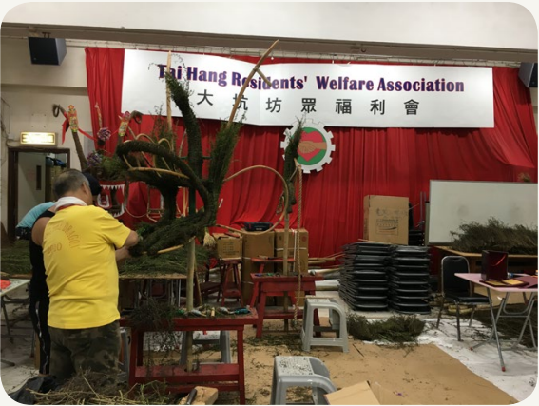
大坑坊眾福利會

路線地圖
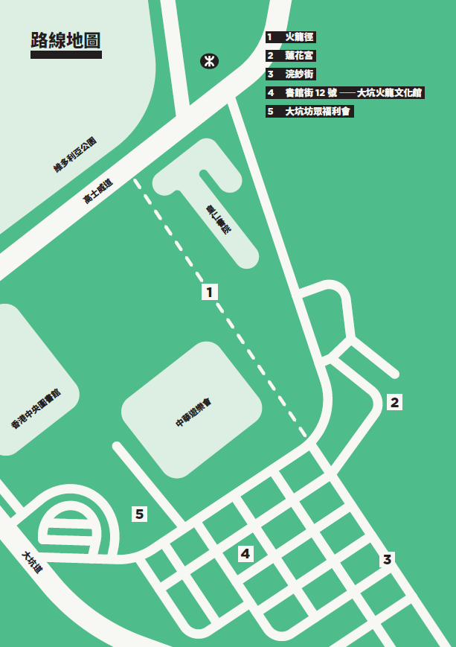

工作紙設計說明、使用建議
工作紙 | 設計說明 | 使用建議
第一部分 | 回應學習重點一，讓學生對大坑歷史、大坑舞火龍有基本認識 | 於實地考察時使用
第二部分 | 回應學習重點二，讓學生以火龍為例探討不同文化議題 | 於實地考察時使用

整體使用建議及注意事項：
- 教師可因應教學時間、學生的水平和能力，裁剪及調適工作紙的份量和要求。
- 考察蓮花宮時，應保持安靜，亦應避免影響善信參拜。
- 據大坑坊眾福利會所提供的資料，大坑火龍文化館預計於2021年開幕。
- 如有意帶領學生考察大坑坊眾福利會室內，請預先致電25772649與大坑坊眾福利會聯絡。

工作紙
第一部分：大坑與大坑舞火龍

考察第一站：火龍徑

- 以下哪項描述是「大坑」此地名的來源？
- 當地地形像一個大坑
- 當地原本有一條大水坑
- 當地原本有一條大火龍
- 當地原本有一條大泥坑

- 大坑明渠的遺跡仍可以在哪裏看到？
- 銅鑼灣道出入口的兩旁花叢
- 高士威道出入口的兩旁花叢
- 銅鑼灣道出入口的兩道矮牆
- 高士威道出入口的兩道矮牆

- 火龍徑的興建為大坑帶來甚麼影響？
解決明渠氣味問題／
失去反映社區歷史——「大坑」名稱由來的地標／
增添一個富有地區特色——大坑舞火龍的地標／
提供舒適的步行環境／
方便居民出入大坑／
增添休閒空間／
學生可提供其他有理據的答案。

- 閱讀火龍徑展板上的資料，寫下五項大坑舞火龍資料。
大坑舞火龍始於1880年／
大坑舞火龍起源是因為瘟疫／
舞動火龍目的是為了祈求風調雨順，闔境平安／
大坑每年於農曆八月十四、十五和十六日晚上舞動火龍／
火龍會在蓮花宮內進行開光及點睛儀式／
火龍全長二百二十英呎／
其他合理答案。

考察第二站：蓮花宮

- 蓮花宮主要供奉哪一位神明？
- 天后
- 車公
- 黃大仙
- 觀音

- 試比較蓮花宮與一般中式廟宇的不同之處：
建築特色 | 一般中式廟宇 | 蓮花宮
廟宇風格 | 中式風格 | 中西合璧，設有小陽台，並附有西洋風格的欄杆
廟宇間隔 | 長方形主殿，兩側建有偏殿 | 後半部長方形主殿，前半部有呈八角形的前殿
入口位置 | 設於主殿正前方 | 設於廟宇左右兩側
廟宇樓層 | 單層 | 依巨石而建，分為上下兩層

- 蓮花宮外有很多對聯，試找出描寫大坑和銅鑼灣未填海前環境的對聯，並抄寫下來。
「開窗臨海面，閉月到籠洲」。

- 以下哪項大坑舞火龍儀式會於蓮花宮內進行？
- 點睛儀式
- 插香儀式
- 舞火龍
- 送龍落海龍歸天

- 為甚麼在蓮花宮內進行的開光儀式會以客家話進行？
因為大坑本來是一條客家村落，居民堅持保留傳統／
學生可提供其他有理據的答案。

- 大坑居民每年舞動火龍是希望祈求甚麼？
大坑老少平安／
學生可提供其他有理據的答案。

考察第三站：浣紗街

- 配對以下地點、地名與相關火龍儀式：
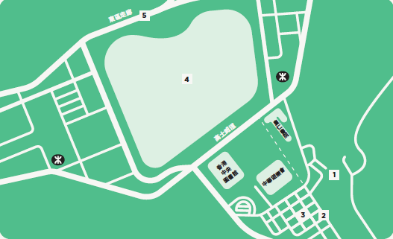

浣紗街 |  | 1 |  | 火龍會在此進行開光、點睛儀式
維多利亞公園 |  | 2 |  | 大會在此送龍落海龍歸天
蓮花宮 |  | 3 |  | 火龍在此舞動並會行大運
京街、新村街、書館街、華倫街和布朗街等大坑區內街道 |  | 4 |  | 火龍會在此表演不同陣式
銅鑼灣避風塘 |  | 5 |  | 火龍在中秋當晚會特別舞至這地方

- 火龍會在浣紗街上舞出以下哪種陣式？
- 火龍過橋
- 火龍纏雙柱
- 綵燈火龍結團圓
- 以上皆是

- 火龍會於浣紗街更換香枝並把香枝送給街坊，此舉寓意甚麼？
祝福街坊。

- 觀察街道兩旁店舖，不少店舖內掛有「大坑火龍」的錦旗，你認為此反映了甚麼？
不少店舖支持大坑火龍／
不少店舖捐助舉行舞火龍／
火龍大會與店舖關係良好／
不少店舖對大坑充滿歸屬感／
學生可提供其他有理據的答案。

第二部分：大坑舞火龍與中華文化

考察第四站：書館街12號──大坑火龍文化館

1. 書館街12號建築物前身是孔聖義學，孔聖是誰的尊稱？
孔子。

2. 孔聖義學讓大坑及附近的貧窮子弟均可讀書，義學內會教授四書五經，四書五經是指以下哪九本著作，請圈出正確答案：
《三國演義》 | 《射鵰英雄傳》 | 《論語》
《春秋》 | 《商君書》 | 《法經》
《天龍八部》 | 《黃帝四經》 | 《神農》
《大學》 | 《呂氏春秋》 | 《孫子兵法》
《水滸傳》 | 《神鵰俠侶》 | 《黃帝內經》
《神農本草經》 | 《詩經》 | 《孟子》
《尚書》 | 《周易》 | 《西遊記》
《紅樓夢》 | 《禮記》 | 《韓非子》
《笑傲江湖》 | 《中庸》 | 《倚天屠龍記》

- 大坑火龍文化館的成立，如何秉承原有義學的教育精神？
展覽展示孔聖義學的歷史和價值／
舉辦不同文化活動作社區教育用途，例如免費講座。

- 大坑火龍文化館如何幫助火龍文化承傳？試以大坑火龍文化館其中一項計劃內容（展覽／餐廳／文化活動／其他）為例，並加以說明。
展覽及設展時所做的資料研究記錄了相關火龍文化的內容／
設有展覽及舉辦活動，提升市民大眾對大坑舞火龍的認識／
設有以火龍為主題的餐廳，提升市民大眾對認識大坑舞火龍的興趣／
成為區內新地標，加強社區的凝聚力和對舞火龍的認同感／
學生可提供其他有理據的答案。

考察第五站：大坑坊眾福利會

- 2019年初，旅遊事務署和香港設計中心「#ddHK設計#香港地」團隊在大坑坊眾福利會的粉色外牆上畫出一幅火龍壁畫，並引來大坑街坊熱烈討論：

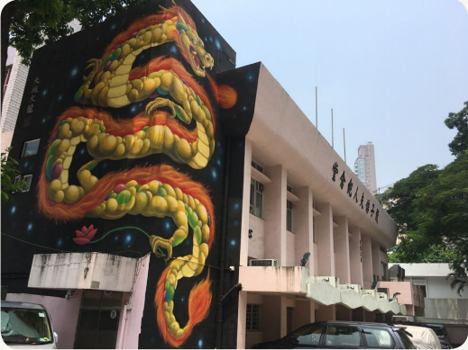

有街坊於傳媒訪問中指出壁畫上的火龍並不符合中華文化中「龍」的意義，試比較中華文化和西方文化中的龍，並填寫下表內容：

比較 | 中華文化中的龍 | 西方文化中的龍
外型 | 集牛頭、驢嘴、蝦眼、鹿角、魚鱗、蛇腹、鳳足各特點 | 強壯的身軀配有長又粗的頸、像蝙蝠翼的巨翼和長尾巴、全身覆蓋着鱗片
象徵 | 尊貴、吉祥、莊嚴、神聖 | 魔鬼、撒旦
會為人民帶來… | 和平、豐收 | 邪惡、黑暗
形象 | 正面 | 負面
或其他合理答案。

- 承上題，大坑舞火龍的龍在哪方面體現出中華文化中「龍」的意義？
擁有神聖的力量／
為人民驅瘟逐疫，帶來平安／
學生可提供其他有理據的答案。

- 供詞填充題：在橫線上填上適當的詞語

最重要崗位 男士 女士 承傳
主辦機構 輔助性崗位 數百名街坊 小朋友

大坑坊眾福利會是大坑舞火龍的主辦機構，會址內擺放了不少和大坑舞火龍相關的物品，當中包括舞火龍的舊相片和火龍攝影比賽得獎相片。從相片中，我們可以得知大坑舞火龍需要數百名街坊參與才能順利舉行。這些街坊會擔任不同崗位，男士會負責肩負起整項傳統節慶活動中的最重要崗位──舞動火龍，而女士則會負責輔助性崗位，例如打鼓響鑼、拿着紗燈和雲燈助慶，活動中亦有小朋友參與，他們會負責拿着蓮花燈助慶。無論是負責哪一個崗位，男士、女士和小朋友全都非常投入，同心協力承傳大坑舞火龍文化。

- 中國傳統社會有重男輕女的觀念，而隨着時代的轉變，現代社會主張男女平等，你認為大坑舞火龍現今應否打破傳統，讓女士加入舞動火龍的行列？為甚麼？

應該，因為傳統文化符合現代社會觀念後，可增加大眾對傳統文化的接受程度，有助傳統文化承傳下去／
不應該，因為此舉會改變了傳統文化理念，文化的核心價值會因此而失傳／
學生可提供其他有理據的答案。

- 從會址內的國家級非物質文化遺產牌匾得知，大坑舞火龍於哪一年成功申報為國家級非物質文化遺產 ?
  - 2009年
  - 2011年
  - 2012年
  - 2019年

- 你認為大坑舞火龍擁有哪些文化價值，使它能成功申報為國家級非物質文化遺產？
作答提示：根據聯合國教育、科學及文化組織的《保護非物質文化遺產公約》，非物質文化遺產是指：「被各社區、群體，有時是個人，視為其文化遺產組成部分的各種社會實踐、觀念表達、表現形式、知識、技能，以及相關的工具、實物、手工藝品和文化場所。這種非物質文化遺產世代相傳，在各社區和群體適應周圍環境以及與自然和歷史的互動中，被不斷地再創造，為這些社區和群體提供認同感和持續感，從而增強對文化多樣性和人類創造力的尊重。」

增加大坑居民的身份認同、團結社區、提升社區凝聚力／
見證傳統文化在現代都市環境中承傳下去／
學生可提供其他有理據的答案。

